포트폴리오 작성 배경

포트폴리오의 양식을 어떤 방식으로 작성을 하지 고민하며, 제가 표현하고자 하는 것의 정체성에 대하여 생각을 하였습니다. 마음가짐과 가치관, 원인 분석, 문제 해결 사고방식, 업무순서 결정 방법과 같은 것을 말씀을 드리고 싶었기에 이를 잘 담을 수 있는 것을 고민한 끝에 개발자셨던 아버지, 평소 눈여겨 보던 개발자 동료들의 모습과 행동과 사고방식 그리고 인터넷 상의 개발자의 개발일지들, 방산기업에서 소프트웨어 설계 기술문서를 작성했었던 경험로부터 영감을 받아 작성을 하였습니다.

이 포트폴리오는 그 동안 곁에서 보았던 개발자의 모습에서 영감을 얻어 최대한 개발자의 입장에서 개발에 임하여 수행한다는 자세로 앞으로 제 스스로 찾아볼 것 또한 고려하여 작성을 했습니다. 제가 만든 것이 비록 보잘 것 없는 활용도가 덜한 단순한 첫 프로그램이라는 것을 알지만 저 스스로를 포함한 독자가 이해하기 쉽도록 진행과정을 시간순, 단계순에 따라 설명할 수 있도록 논리를 최대한 갖추려 노력하며 작성하였습니다. 본 내용의 어투는 간소화기 위한 말투로서 끝맺음을 내어 작성하였습니다. 객관성을 좋게 하기 위해서 방위사업청 소프트웨어 개발 기술문서의 스타일을 참고하였으며, 주관적이긴하나 가독성을 더 좋게 하기 위해서 문서 작성 스타일을 제 스타일로 작성을 하였습니다.

부디 제 의사대로 이 글이 설득력 있게 잘 쓰여졌길 바라며 포트폴리오를 작성하였습니다.

**바탕화면 파일 정리 자동화 프로그램**

**연구개발 프로젝트 보고서**

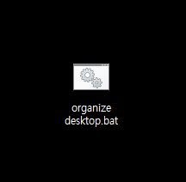

작성자 : 박정훈 일자 : 2022 04 19 14 43

검토자 : 박정훈 일자 : 2022 04 19 14 43

승인자 : 박정훈 일자 : 2022 04 19 14 43

배포자 : 박정훈 일자 : 2022 04 19 14 43

목차

1. 바탕화면 파일 정리 자동화 프로그램 연구개발 5

1.1. 프로그램 연구개발 배경 5

1.2. 프로그램 사용자요구사항 수집 5

1.3. 프로그램 선행연구개발 6

1.4. 시도방안조사 6

1.5. 스크립트 작동 원리 연구 6

1.6. 배치 파일 프로그래밍/스크립팅 구문 학습 및 실습 6

1.7. 실험필요성발견 7

1.8. 실험설계 7

1.8.1. 실험환경가정 7

1.8.2. 실험관찰대상 7

1.8.3. 실험수행 7

1.8.4. 실험결과비교분석 8

1.8.5. 실험결과비교분석결과 일반화 8

2. 프로그램 개발 착수 9

2.1. 프로그램 사용자 요구사항 분석결과 일반화 9

2.2. 사용자 요구사항 분석자료 및 연구 자료 반영 고려 9

2.3. 프로그램 개발 규칙 9

2.4. 개발도구 선정기준 10

2.5. 개발도구 10

2.6. “organize desktop.bat 프로그램 스크립트 작성” 10

2.7. “organize desktop.bat” 실행 결과 10

2.8. “organize desktop.bat” 개발완료 확정 11

3. “organize desktop.bat” 사용매뉴얼 13

1. 바탕화면 파일 정리 자동화 프로그램 연구개발
   1. 프로그램 연구개발 배경

평소 바탕화면에 파일을 두고 작업하고 정돈하여 d: 드라이브에 백업을 수행하는 사람으로서

높은 빈도로서 체감하는 반복적인 파일 분류 작업이 스스로의 행동에서 개선의 여지를 느끼었고 이를 효율적으로 처리를 하고자 자동화에 대한 대안을 얻고자 인터넷에서 검색을 시작하였고 개인 프로젝트로서 연구개발을 진행하기로 하였음.

* 1. 프로그램 사용자요구사항 수집

프로그램 사용자요구사항 수집을 아래와 같이 하였음.

프로그램 사용자 대상은 박정훈 개발자 스스로이며, 일반적인 windows 10 환경에서 프로그램 사용자인 요구사항은 평소 바탕화면에서 금일 처리해야할 이미지/워드/엑셀 파일로 작성된 업무 파일을 잘 정리를 하여 필요 시에 수정 및 제출을 수행하는 사람으로서 문서 최신화 날짜로 갱신을 하여 파일명을 관리할 필요가 있었으며, 평소 파일명을 정하는 규칙으로서 파일을 라벨링하고 파일명 뒷부분에 최신화 일자를 기록을 하고 특정 폴더에 몰아 넣고 windows explorer(윈도우 파일 폴더 탐색기)를 활용하여 파일을 찾기 때문에 사용자가 원하는 시간에 개발될 배치 파일을 클릭을 하는 것으로서 바탕화면에 있는 파일들이 정리가 되는 유용한 프로그램을 원하였음.

* 1. 프로그램 선행연구개발
  2. 시도방안조사

요구사항을 해결하기 위한 시도방안조사를 아래와 같이 시작하였음.

웹에서 조사를 수행하며 파일 정리 방법에 관한 정보를 Batch file programming/scripting 이라는 방법과 함께 알게 되었음

“나무위키”라는 백과사전식 독특한 웹 사이트를 발견하였음.

나무위키에서 아래의 스크립트를 발견하였음.

for %%i in (*.*) do if not "%~nx0"=="%%~nxi" (

if not exist "%%~xi\" md "%%~xi"

move "%%i" "%%~xi"

)

출처 : (https://namu.wiki/w/%EB%B0%B0%EC%B9%98%20%ED%8C%8C%EC%9D%BC)

스크립트를 이해를 할 수 없어 “스크립트 작동 원리” 이해의 필요성을 느끼었음.

* 1. 스크립트 작동 원리 연구

나무위키에서 가져온 스크립트 작동 원리 연구

Batch file programming/scripting과 관련이 깊다는 것을 구글링을 통해 알게 되었음.

* 1. 배치 파일 프로그래밍/스크립팅 구문 학습 및 실습

기본적인 batch file program syntax와 나무위키에서 copy해 온 script에 적용된 syntax를 학습하

고 직접 실습해보기 시작하였음.

For /?을 windows command terminal에서 검색하여 필요한 부분에 대한 학습을 하였음.

For in do syntax의 사용 형태를 알게 되었음.

If not exist syntax의 사용 형태를 알게 되었음.

*.*을 검색하며 Wild card에 대한 유용한 키워드를 웹에서 학습을 하였음.

For 문을 공부하여 for 문 내에서 쓰여진 변수가 i로서 쓰이는 것을 학습하였음.

For 문을 공부하여 for 문 내에서 쓰여진 변수가 %~xi, %~nx0 등으로 필요한 정보로서 syntax에 쓰여 사용한다는 것을 학습하였음.

Move "” "” 형태의 syntax를 학습하였음.

* 1. 실험필요성발견

스크립트를 이해한 듯한 생각은 드나 스크립트 응용력 증가를 위한 실험이 필요하였음.

나무위키에서 copy해온 script의 동작에 대하여 이해에 대한 확인을 위해 실험이 필요하다고 생각하여 다음의 실험을 진행하였음.

* 1. 실험설계
     1. 실험환경가정

실험환경가정을 다음과 같이 세웠음

PC User name은 “jung hoon park”이다.

Hardware는 일반적인 가정용 Desktop이다.

OS는 windows 10이다.

바탕화면에서 테스트를 수행한다.

* + 1. 실험관찰대상

실험관찰대상은 아래와 같이 선정하였음.

test_subject_01.jpg

test_subject_02.png

test_subject_03.txt

test_subject_04_dir

* + 1. 실험수행

나무위키에서 copy해온 스크립트를 수정없이 그대로 사용하여 아래와 같이 스크립트실험을 수행하였음.

test_subject_01.jpg와 test_subject_02.png 파일을 바탕화면에 준비하였음.

아래의 스크립트를 notepad++에서 작성하였음.

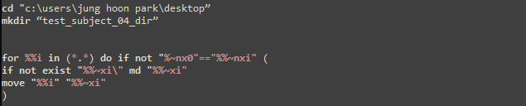

파일명을 “Test.bat”로 하여 batch파일로서 바탕화면에 저장하였음.

Test.bat를 더블 클릭 하였음.

* + 1. 실험결과비교분석

변화된 부분과 변화되지 않은 부분에 대한 실험결과비교분석을 시작하였음.

수행 결과 바탕화면에 다음의 폴더들이 존재하였음.

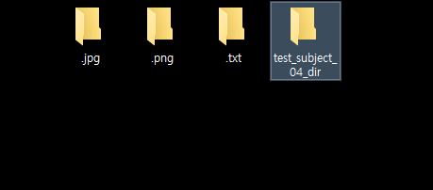

각각의 폴더를 들어가 보니 jpg파일은 .jpg 폴더로 이동이 되었고

Test_subject_04_dir 폴더에는 아무런 변화가 없었음.

* + 1. 실험결과비교분석결과 일반화

아래와 같이 실험결과비교분석결과를 추론하였음.

실험결과비교분석의 결과로서 나무위키에서 copy해온 스크립트는 working directory에서 있는 모든 파일을 각각의 jpg, png, txt 확장자의 이름과 동일한 폴더를 생성하고 그 폴더에 extension(확장자) 별로 저장을 하는 것을 수행한다고 추론을 하였으며, 조금 더 신뢰성있는 추론을 위해서 몇 차례의 다른 확장자와 폴더들 또한 테스트를 하였으나 같은 결과의 추론이 되어 나무위키에서 copy해 온 스크립트의 기능이 working directory의 파일들의 확장자별로 폴더명으로 하여 폴더들을 생성하고 파일들을 각 확장자명에 맞게 끔 각자의 폴더에 이동이 된다는 것으로 조심스럽게 일반화를 결정하였음.

1. 프로그램 개발 착수

바탕화면 파일 정리 자동화 프로그램 개발을 아래와 같이 착수하였음

* 1. 프로그램 사용자 요구사항 분석결과 일반화

개발에 프로그램 사용자 요구사항 분석결과를 아래와 같이 일반화를 하였음.

프로그램 사용자 대상 : 박정훈

프로그램 사용 환경 : 일반적인 windows 10 환경

프로그램 설치 위치 : 바탕화면

프로그램 이름 : organize desktop.bat

파일 분류 후 저장될 폴더명 양식 : organized by extension – yyyy mm dd hh mm(정리일자 및 시간)

프로그램 트리거 : 사용자가 바탕화면의 organize desktop.bat를 더블클릭한다.

* 1. 사용자 요구사항 분석자료 및 연구 자료 반영 고려

개발에 사용자 요구사항 분석자료 및 연구 자료 반영을 아래와 같이 고려하였음

연구했던 자료를 반영하여 나무위키에서 copy해 온 스크립트와 새로이 작성할 스크립트의 상호작용으로 인하여 어떤 양상으로 결과 발생할지 어떤 대안으로 해결을 할지, 어떤 변화를 결과로 줄지 판단이 되지 않아, 스크립트를 작성 후 bebugging을 지속적으로 하며 그 안의 bug 및 해결책을 기록하며 개발하고, 개발품 프로토타입을 실제 업무에 시범운영 적용을 해보고 전 후 업무를 비교해보기로 하였음.

단, 배치파일의 영향력이 일종의 해킹으로서도 작동할 수 있고 데이터를 훼손시킬 수 있을 만큼 강력하기에 만일을 대비하여 파일을 외장하드 디스크를 이용하여 다른 data storage에 백업을 선행적으로 수행하고 배치파일을 시험운영할 계획을 세웠음

* 1. 프로그램 개발 규칙

프로그램 개발 규칙을 아래와 같이 세웠음.

변동 사항에 대해서는 반드시 주석을 달아 구체적 상황설명을 할 것.

파일이 분류가 되어 최종적으로 이동하게 될 파일명을 organized desktop.bat으로 만들 것

환경변수의 간 다른 프로그램에 영향을 주지 않기 위해서 변수를 지역화할 것을 고려하여

Setlocal 명령어를 사용하여 작성할 것

여러번 반복이 되는 텍스트를 변수로 미리 스크립트 상단에서 선언하여 스크립트의 양을 줄이고 스크립트의 가독성을 높여 작성할 것을 결정하였음.

encoding 방식을 ANSI로서 스크립트 작성을 한다.

* 1. 개발도구 선정기준

개발도구는 보편적으로 개발자들이 많이 사용하는 도구(visual studio, notepad++ 중 해당 프로젝트 개발자가 가장 많이 사용한 경험이 있는 도구로 선정하였음.

* 1. 개발도구

선정된 개발도구는 아래와 같다.

notepad++ 8. 이상의 버전

* 1. “organize desktop.bat 프로그램 스크립트 작성”

몇 차례를 거쳐서 debugging과 update를 통하여 아래의 스크립트를 작성하였음.

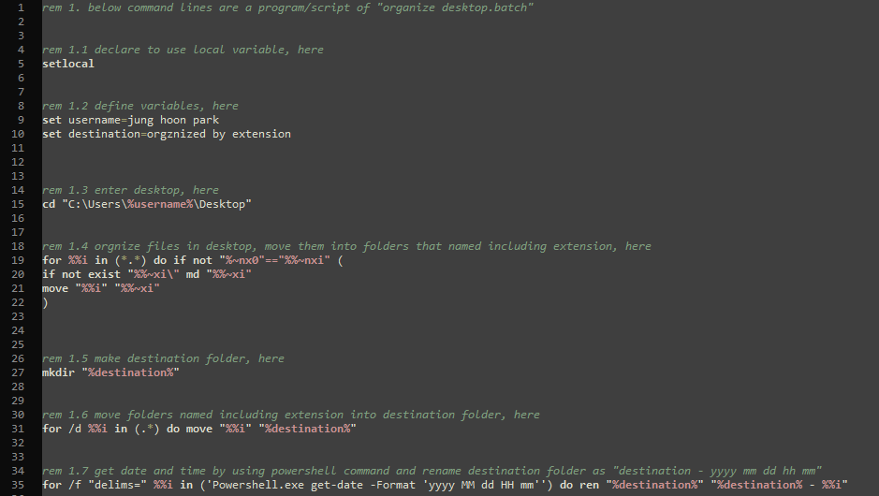

* 1. “organize desktop.bat” 실행 결과

몇 번을 재시도하여도 계획된 결과를 보여주었다.

아래는 “organize desktop.bat”의 실행 전/실행 후 에 대한 프로토타입 실행 결과이다.

아래 이미지는 “organize desktop.bat”의 실행 전에 대한 예시이다.

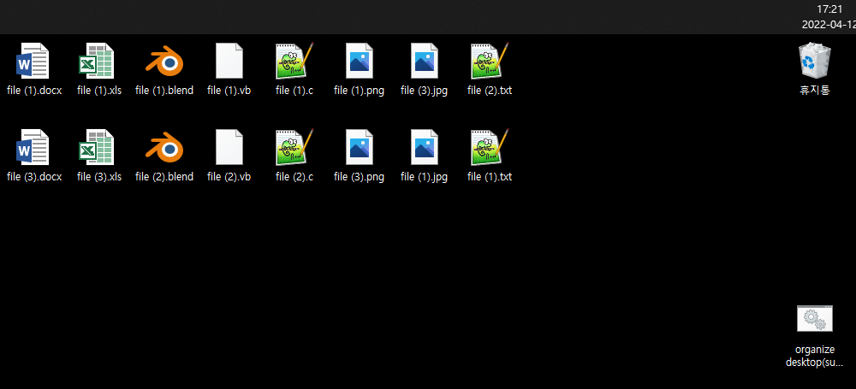

아래 이미지는 “organize desktop.bat”의 실행 후에 대한 예시이다.

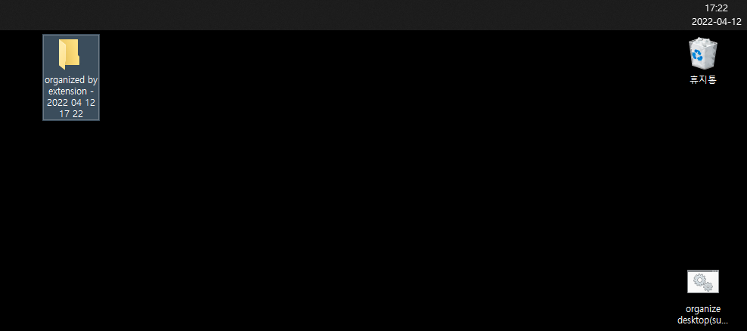

* 1. “organize desktop.bat” 개발완료 확정

Batch file syntax study와 test를 반복하며 아래의 스크립트를 가진 organize desktop.bat을 개발하였음.

위의 스크립트로서 프로그램 “organize desktop.bat”을 개발완료로서 확정하였음

1. “organize desktop.bat” 사용매뉴얼

Step 1. Caution 1. Windows 10 환경에서 실행을 해야한다.

Step 2. 바탕화면을 비운다.

Step 3. 바탕화면에 “정리하고자 하는 대상 파일”과 "organized file.bat”을 이동시킨다..

Step 4. Caution 2. “organize desktop.bat”를 더블클릭하여 실행 후 1분 이후에 재사용 해야한다. 그렇지 않으면 원치 않는 결과를 만듭니다.

Step 5 “organize desktop.bat”를 더블클릭하여 실행한다.

첨부

**“organize desktop.bat” logic flow**

Organize desktop.bat을 click하여 실행을 하면

Step 1. 변수를 지역 변수로 사용 선언

Step 2. 지역 변수를 정의한다.

Step 3. 바탕화면에 들어간다

Step 4. 바탕화면의 파일을 확장자별 폴더를 만들어 이동시킨다.

Step 5. 목적지 폴더를 만든다

Step 6. 확장자별 폴더를 목적지 폴더로 이동시킨다.

Step 7. powershell command로 부터 현재날짜과 시간을 가져와 목적지 폴더의 이름을

“destination - yyyy mm dd hh mm”로서 이름을 변경한다.

**“organize desktop.bat” 운영 문제 발견**

약 2달 간의 사용 중 아래와 같은 프로토타입 운영 문제 발견하였음

개발된 “organize desktop.bat” 파일을 실행한 뒤 1분 이내에 재실행을 한다면 목적지 폴더에 정리 일자가 rename이 되지 않는 문제였다.

**“organize desktop.bat” 운영 문제 debugging**

Logic flow step 7.에서 문제가 있었다. 1분 이내에 재실행을 한다면 powershell command로서 가져온 날짜/시간 데이터가 스크립트에 seconds 단위 까지는 개발에 고려되지 않아 파일명이 중복이 되어 rename이 되지 않는 것이 그 이유였음.

**“organize desktop.bat” 수정 진행 판단**

“organize desktop.bat”를 debugging 하고 예외처리를 더 진행을 할 것인가에 대한 program upgrade를 더 진행을 할지 고민이 되었음

**“organize desktop.bat” 추가개발 및 유지보수 추가진행 판단**

추가개발 및 유지보수 추가진행 판단을 아래와 같이 잠정 보류하였음.

1분 이내에 재실행을 하는 경우는 드물다고 생각이 되며, 사용자가 박정훈 혼자라면 그냥 사용을 해도 큰 문제를 삼지 않아도 될 것이라고 생각을 하고 커다란 불편함을 크게 사용자가 느끼껴 추가 요구하기 전까지는 개발을 종료할 것으로 결정 하였음.

추가적으로 몇일 간 사용을 하다보니 자동화를 조금 더 하고 싶은 생각이 들었음.

일정 조율 기능이 되어 원하는 시간에 작동이 되었으면 하는 생각이 들어 웹에서 조사하였음

시도방안을 windows 10의 task scheduler로서 해볼 수 있다는 정보를 얻었음.

추가개발을 생각하게 되면 이를 시도해야 겠음.

**R&D 중 발생 issues 관리 및 issue 별 alternatives**

개발을 하며 몇 가지의 이슈를 만났었고, 웹 검색과 Debugging을 통하여 여러 문제들을 해결했다

다음에 이와 같은 이슈를 만나면 이 기록을 보고서 상기하여 해결을 쉽게 할 수 있도록 목적으로 작성을 한다.

|  |  |
| --- | --- |
| 파일명 띄어쓰기 처리 불가 issue | Set 명령어에서는 "”를 제거하고, 나머지 명령어에서는 "”로 텍스트를 인용처리를 하여 수행하여 시도한다. |
| 배치파일 for 문에서 %를 처리 불가 issue | 배치파일 내에서 %에서 %%로 대체를 수행하여 시도한다. |
| Text Encoding issue | UTF-8로서 작성을 하였음이면 ANSI로서 변환을 수행하여 시도한다. |

**개인 프로젝트로서 프로그램 개발을 하며 배운 점**

Stackoverflow라는 유용한 website를 알게 되었음.

stackoverflow에서 question을 어떻게 할 수 있는지 방법을 웹에서 검색을 학습하였음.

Windows 10 기반에서 현재시간을 얻는 방법을 stackoverflow에서 아래와 같은 질문을 하였음

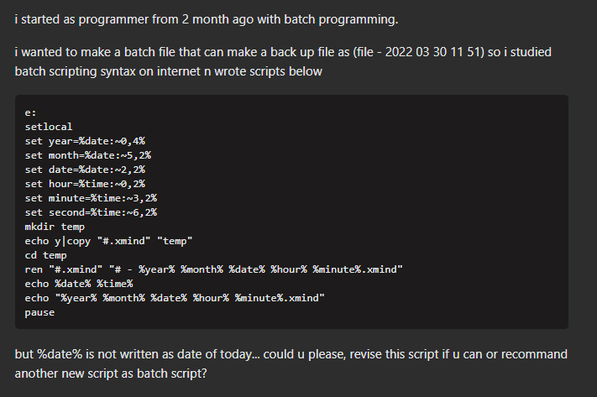

powershell을 사용하여 얻을 수 있다는 아래와 같은 답변을 얻었음.

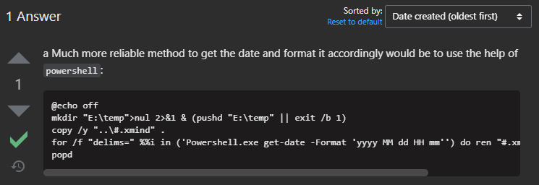

함께 고민해주고 때로는 시도해볼 대안을 알려주며 방향을 제시해준 Stackoverflow에서 활동하는 이들에게 감사한 마음을 가질 것

주석처리의 활용법을 웹에서 배웠고 debugging을 여러 차례 수행을 하며 유용함과 중요성을 크게 깨달음.

한 줄 단위 스크립트 작동에 대한 실험을 계획하고 여러 방법으로 여러 시도를 해야 한다는 것.

실험을 계획하고 여러 방법으로 여러 시도를 한 것을 case를 잘 분류하여 다음에 보고 시도할 수 있도록 당시 실험을 쉽게 떠올릴 수 있게 쉽게 기록할 필요가 있다는 것

스물아홉이라는 늦은 나이에 본격적인 개발자 전향을 시작할 생각으로 웹커뮤니티, 주변에게 물어보면 하지 말라는 말이 거의 대부분이었습니다. 그럼에도 저는 마음을 먹고 개발자를 하려고 합니다.

어려서 무선조종 비행기를 도면을 웹에서 구해 스스로 만들어 비행기를 날게 했던 그 순간을 잊지 못합니다. 그런 기억과 기분을 항상 마음 속에 넣어 두고 살았던 제게 부모님은 항공기 정비에 관해서 말씀을 해주셨습니다 항공기 정비사 전망과 비행기를 어려서부터 좋아했던 제 모습을 보고

공군에 가면 주거도, 급여도 많은 것이 안정적으로 유지가 될 것 이라며 말씀을 하셨습니다.

그래서 저 또한 제게 맞을 수 있겠다 생각을 하여 자격증과 학교 및 시험을 준비하여 공군에 들어갔고 일을 해보았지만, 그러나 항공기 정비는 제 마음속에 있는 개발과 창의적인 일과는 거리가 먼 업무들 뿐이 었습니다. 이는 저를 자꾸 우울하게 만들어갔습니다. 저는 이 우울한 마음을 극복하기 위해서 제대를 준비하며 평소 관심이 있는 개발 분야들을 공부를 시작하였고 제대하였습니다.

항공정비라는 경력을 가졌기에 드론 정비사로서 업무를 해보면서 주변에 개발을 하는 것을 조금 관찰을 해보고자 드론 회사에도 들어가 보았습니다. 아니나 다를까 개발자의 모습이 너무 재미있어 보이고 멋있어보였습니다. 제가 꿈꾸던 것 같았습니다. 저는 아무도 모르게 개발자가 되고자 하는 마음을 숨기고 있었습니다. 미리 이야기하여 스트레스를 다가오게 하는 것보다는 스스로 수긍이 가능한 결과를 먼저 만들어 제 생각을 알려주는 편이 나을 것이라고 판단을 하였습니다. 그러나

저는 개발자로서 커리어를 쌓고자 했으나 역시나 현실은 어려웠습니다. 받아주는 곳이 없었습니다.

그래서 방산계열 회사들에서 방황을 했습니다. 그럼에도 그 와중에 보였던 방산소프트웨어 개발자들의 모습이 좋아보이고 부럽고 되고싶은 생각은 계속되었습니다.

현재 저는 한국형 전투기 사업인 KF-X 사업의 훈련체계의 정비VR 컨텐츠를 개발을 하는 방산회사의 기획 부서에 있습니다. 그럼에도 꿈을 이루겠다는 의지는 사그라들지 않고 있습니다. 이것은 인생문제이며 인생에서 제대로 도전을 해본적이 없던 제게 큰 의미가 있기도 합니다. 하지 않으면 후회가 인생에서 클 것이라고 생각을 하고 있습니다.

부족하고 부족하며, 또 부족한 소양과 지식이지만 나를 포함한 누군가의 효율 증대, 편의 증대를 위해서 만들고 싶다는 욕구와 만들었을 때의 희열을 느껴보았고 포기할 수 없기에 개발자의 꿈을 꼭 실현하고 싶다고 생각하고 있습니다. 항상 자기개발을 하며, 실험하고, 기록하고 그 기록을 열람하여 응용을 잘하는 좋은 개발자가 되고싶습니다

부족한 포트폴리오를 읽어주셔서 진심으로 감사합니다.

* 대한민국 공군 항공기 정비사 출신 지원자 박정훈 올림